**Ý nghĩa và lịch sử đằng sau mẫu thiết kế logo Mitsubishi [1]**

# Ý nghĩa và Lịch sử của mẫu thiết kế logo Mitsubishi

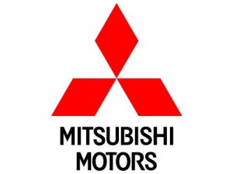

*Mitsubishi keiretsu*, một trong những tập đoàn công nghiệp lớn nhất của Nhật Bản, đã bắt đầu sản xuất ô tô vào đầu năm 1917.  Xe đầu tiên của họ là Mitsubishi mang Model A, hoàn toàn dựa trên Fiat Tipo 3, và thất bại trên thị trường do giá cao. Một nguyên mẫu Mitsubishi PX33 được xây dựng vào năm 1933. Mặc dù nó đã không thành công trong thị trường, chiếc xe được chứng minh là xe hơi Nhật Bản đầu tiên có đầy đủ với ổ đĩa bốn bánh, một cái gì đó đã đi sâu vào DNA của công ty và sau đó giúp họ nổi bật giữa các nhà sản xuất khác. Xe hơi 4 cửa nhỏ Mitsubishi 500, được giới thiệu vào năm 1960, là mô hình thị trường đại chúng đầu tiên của công ty được kích hoạt để phát triển hơn nữa.

Trong năm 1970 *Mitsubishi* đã được bán tại Hoa Kỳ dưới danh hiệu Chrysler và Dodge. Doanh thu bán hàng tăng sau cuộc khủng hoảng dầu mỏ năm 1973 giúp công ty Nhật Bản đã có thể cung cấp xe ít tốn kém và đáng tin cậy. *Mitsubishi Motors* đã có giao dịch liên kết với nhiều nhà sản xuất xe hơi, bao gồm *Daimler Chrysler, Volvo, Peugeot Citroen, Volkswagen, Proton, Hyundai* và những nhà sản xuất khác. Ngày nay nó chủ yếu được biết đến như một nhà sản xuất các loại xe*off-road* và xe *SUV*, cũng như chiếc xe nhỏ gọn, chủ yếu nhắm vào thị trường trong nước.

SUV đáng chú ý nhất của *Mitsubishi Pajero* (còn được gọi là Montero và Shogun) ra mắt vào năm 1982, đã trở thành một biểu tượng có tầm ảnh hưởng trên toàn thế giới và đã giành được nhiều danh hiệu ở *Paris Dakar Rally* và các sự kiện khác.

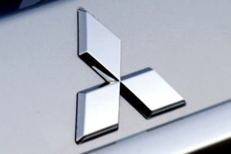

Trong suốt lịch sử của công ty, nó đã gắn liền với một biểu tượng dễ nhận biết thường được gọi là "*Ba viên kim cương*'. Biểu tượng gia đình của *Yataro Iwasaki*người sáng lập của công ty và tộc Tosa, ông chủ đầu tiên của mình. Những 'viên kim cương' đã được sáp nhập để tạo thành một biểu tượng của gã khổng lồ công nghiệp xe oto *Mitsubishi*. *Rhomboids đã* sử dụng trong logo đầu tiên và phải đối mặt giữa các biểu tượng cuối cùng đã được thống nhất bởi một vòng tròn nhỏ.

Những viên kim cương tạo thành biểu tượng chính của logo được sử dụng từ năm 1964, và có thay đổi 1 chút về hình dạng. Hai hình thoi nằm ở dưới tạo thành hình thành tầng hầm của các biểu tượng. Các hình thoi này tạo thành một tam giác của sự toàn vẹn, thành công và đáng tin cậy, giá trị ấp ủ của *Mitsubishi Motors* và được đánh giá cao bởi các khách hàng trung thành của mình.

# Mô tả mẫu thiết kế logo Mitsubishi

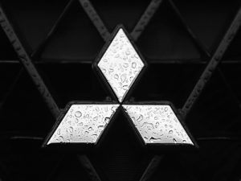

*Mitsubishi* biểu tượng cơ bản là một sự kết hợp của ba hình thoi màu đỏ, thường được gọi là kim cương, kết nối ở giữa. Các biểu tượng bắt nguồn từ gia đình Iwasaki và chỏm tộc Tosa. Logo mang tính biểu tượng đã không thay đổi kể từ năm 1964 và vẫn là một trong những mẫu [thiết kế logo](http://vislogo.com.vn/dich-vu/1/thiet-ke-logo) dễ nhận biết nhất trên thế giới.

## Hình dạng của logo Mitsubishi

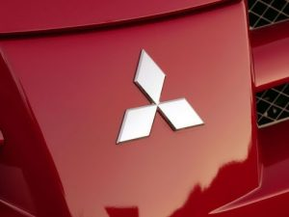

Mẫu [thiết kế logo](http://vislogo.com.vn/dich-vu/1/thiet-ke-logo) *Mitsubishi* của công ty Nhật Bản bao gồm ba hình thoi hình bằng nhau, tạo thành hình tam giác. Các hình thoi đầu được đặt thẳng đứng, hướng lên trên, trong khi hai hình khác tạo thành một tầng hầm của một tam giác. Tất cả ba viên kim cương được kết nối ở giữa, tượng trưng cho sự liêm chính, độ tin cậy và thành công.

## Màu sắc của logo Mitsubishi

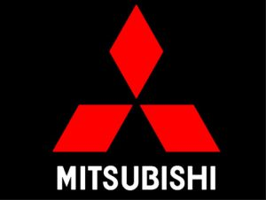

Ba viên kim cương tạo thành biểu tượng chính của mẫu [thiết kế logo](http://vislogo.com.vn/dich-vu/1/thiet-ke-logo) Mitsubishi được thiết kế màu đỏ sặc sỡ. Đó là ý nghĩa tượng trưng cho niềm đam mê và hứng thú của cả hai nhà sản xuất và chủ sở hữu. *Mitsubishi Motors* dòng chữ bên dưới logo được thiết kế màu đen.

## Một số biểu tượng của Mitsubishi

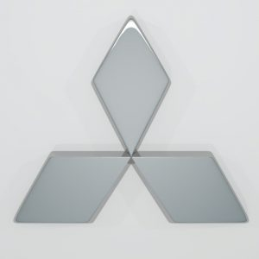

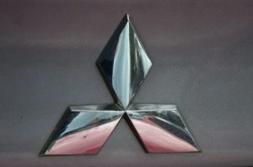

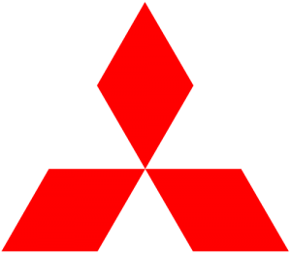

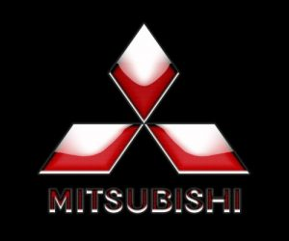

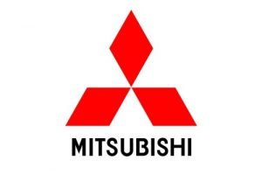

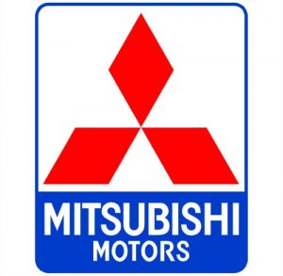



Tài liệu tham khảo

|  |  |
| --- | --- |
| [1] | Vislogo, "http://giaiphaplogo.com," Vislogo, [Online]. Available: http://giaiphaplogo.com/y-nghia-va-lich-su-dang-sau-mau-thiet-ke-logo-mitsubishi/. [Accessed 10 4 2020]. |